Здоровье ребёнка в школе начинается в семье. Что могут родители
Дети болеют чаще, чем взрослые, потому что их иммунная система все ещё развивается.
Приходя в школу, детский сад, спортивную секцию они неизбежно тесно контактируют друг с другом, что увеличивает вероятность распространения микробов и инфекций.
Родители могут помочь защитить детей от риска инфекционных заболеваний с помощью вакцинации и обучения основам гигиены.
Профилактика- прежде всего!
Вакцинация
Современные вакцины надёжно защищают здоровье детей от многих серьёзных инфекций, особенно опасных в детстве.
Вакцины защищают здоровье не только самого вакцинированного ребенка, но и здоровье многих окружающих его людей . А это – особенно важно для самых уязвимых и беззащитных перед болезнями групп: младенцев, пожилых, людей с ослабленной или подавленной иммунной системой (включая тех, кто проходит лечение рака). Примите правильное решение в отношении иммунизации, убедитесь, что ребёнок прошёл вакцинацию в соответствии с графиком Национального календаря профилактических прививок.
Защита от гриппа
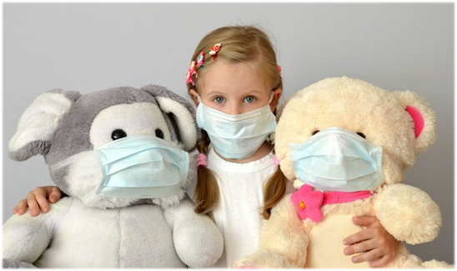
Дети, заболевшие гриппом, могут болеть до десяти дней или даже дольше, а это значит- пропущенные дни в школе и пропущенные рабочие дни на работе.
Вакцинопрофилактика гриппа максимально эффективна, если проводится ежегодно. Оптимальное время для своевременной вакцинации- начало осени.
Личная гигиена
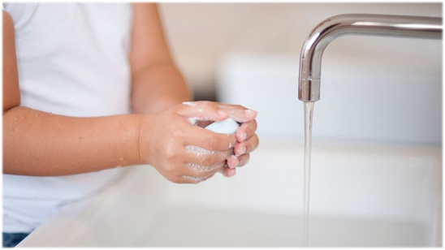
После вакцинопрофилактики- регулярное мытье рук наиболее эффективный метод профилактики как гриппа так и других респираторных вирусных инфекций. Станьте для своего ребёнка образцом правильной гигиены рук! Регулярно мойте руки в том числе после посещения туалета, перед едой, в общественных местах и в других случаях, когда это необходимо. Тем самым вы укрепляете здоровую гигиеническую привычку своего ребёнка, которой он будет следовать и тогда, когда находится в школе или иным образом вне дома. Научите ребёнка не только технике, но правильной продолжительности процедуры ( 20 секунд намыливания), необходимой для эффективной очистки.
Защита от вшей и пищевых инфекций
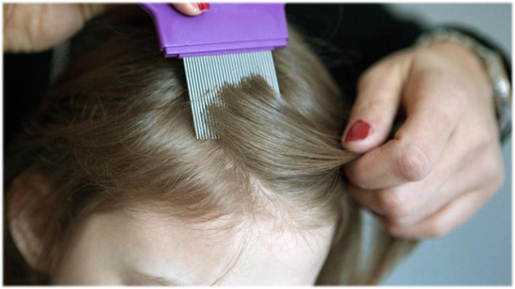
Напоминайте ребёнку о том, что не следует обмениваться с другими ребятами в школе головными уборами, , париками, резинками и заколками для волос, расчёсками, шарфами и другой одеждой. Такое ограничение необходимо для предотвращения распространения вшей и снижения вероятности заражения вредителями.
Чтобы защитить детей и от других инфекций, напоминайте не делиться и не брать у других детей использованные столовые приборы, стаканы, не пить из одной посуды. Научите их прикрывать рот, когда они кашляют или чихают, а затем мыть руки в качестве вежливости по отношению к другим.
Будьте для ребёнка примером ответственного отношения к своему здоровью: вакцинируйтесь, мойте руки во всех случаях, когда это необходимо и всегда соблюдайте респираторный этикет!

